муниципальное дошкольное образовательное автономное учреждение «Детский сад № 123 «Гармония» комбинированного вида г.Орска»

Доклад на тему:
«Цифровые технологии в дошкольном образовании»

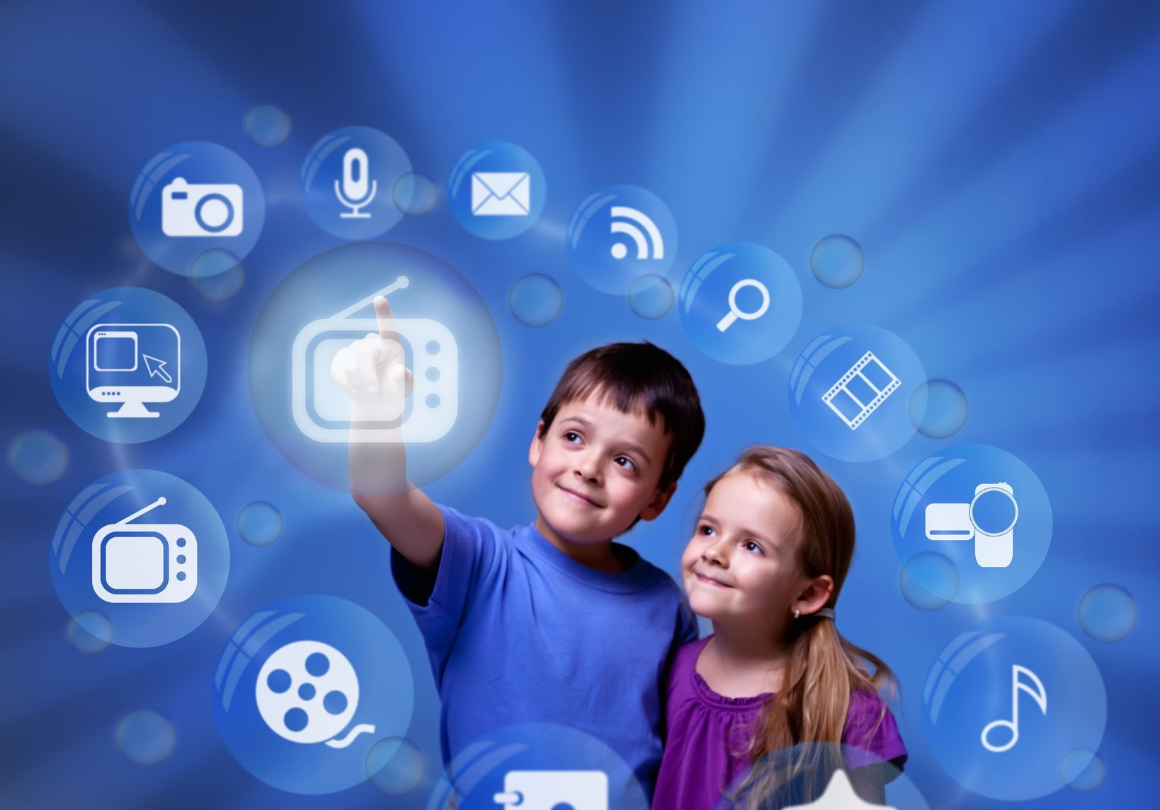
Подготовил: старший воспитатель
Леонтьева М.А.

г.Орск, 2026 г.
Цифровые технологии стали неотъемлемой частью современного образовательного процесса в дошкольных учреждениях. Они помогают воспитателям повышать эффективность работы, делать обучение более наглядным, увлекательным и индивидуальным, а также расширять возможности взаимодействия с родителями.
Планы Российской Федерации на сферу цифровых технологий и дошкольного образования раскрыты в государственной программе «Развитие образования», где на 2018 – 2025 гг.в том числе приоритетов значится проект «Современная цифровая образовательная среда Российской Федерации». Так, качество образования и широчайшие возможности его получения связаны с цифровыми технологиями.
Правовой основой использования цифровых технологий в дошкольном образовании являются следующие нормативные документы:
- Федеральный закон «Об образовании в Российской Федерации» №273-ФЗ, который допускает использование электронного обучения и дистанционных образовательных технологий.
- Федеральный государственный образовательный стандарт дошкольного образования (ФГОС ДО), который требует создания развивающей предметно-пространственной среды с использованием технических средств.
- Приказ Минпросвещения России №649, утверждающий целевую модель цифровой образовательной среды.
- Методические рекомендации Минпросвещения России по реализации образовательных программ с применением электронного обучения.

Основные направления использования цифровых технологий
- Организация образовательной деятельности с детьми:
  - Мультимедийные презентации (с помощью PowerPoint, Canva) делают занятия более наглядными и интересными. Например, при изучении природных явлений можно использовать видеоролики, а для развития речи — иллюстрации к произведениям.
  - Интерактивные доски и планшеты позволяют демонстрировать игры, пазлы, головоломки для групповой работы или использовать их для индивидуальных занятий (например, приложения для развития логики, счёта, чтения).
  - Виртуальные экскурсии (в музеи, зоопарки, на природу) расширяют кругозор детей, позволяют посещать недоступные в реальности места.
  - Образовательные приложения и платформы (например, «Мир детства», Kids Smart, ISmart) помогают развивать мелкую моторику, память, внимание, логическое мышление.
- Диагностика и мониторинг развития:
  - Создание электронных таблиц и диаграмм для отслеживания динамики развития, использование готовых диагностических комплексов с автоматической обработкой результатов.
- Взаимодействие с родителями:
  - Групповые чаты в мессенджерах (МАХ) или социальных сетях для оперативного обмена информацией, фото и видео с мероприятий.
  - Онлайн-встречи с родителями
  - Сайты или блоги воспитателей/групп для размещения консультаций, отчётов о проектной деятельности, полезных материалов.
- Самообразование и профессиональное развитие:
  - Участие в вебинарах и онлайн-конференциях для знакомства с передовым опытом, прохождения курсов повышения квалификации.
- Использование профессиональных сообществ и сайтов (maam.ru, nsportal.ru, ped-kopilka.ru) для обмена методическими разработками. Доступ к электронным библиотекам и образовательным платформам для изучения актуальной методической литературы.
- Документационное обеспечение:
  - Ведение документации в электронном виде (планы работы, конспекты занятий). Использование шаблонов и облачных хранилищ для систематизации материалов.

Преимущества использования цифровых технологий:
- Повышение наглядности и доступности материала. Мультимедийные технологии делают обучение более эмоциональным и запоминающимся.
- Индивидуализация обучения. Цифровые инструменты позволяют адаптировать задания под уровень развития каждого ребёнка, предлагая разный уровень сложности.
- Развитие когнитивных навыков. Интерактивные приложения и игры стимулируют память, логическое мышление, внимание, воображение, пространственное мышление.
- Формирование цифровой грамотности. Дети учатся работать с современными устройствами и программами.
- Вовлечение родителей. Цифровые платформы облегчают обмен информацией между педагогами и родителями, позволяют совместно работать над проектами.
- Расширение возможностей для детей с ОВЗ. Технологии помогают в проведении диагностических и коррекционно-развивающих занятий.

Риски и ограничения
- Негативное влияние на здоровье. Длительное взаимодействие с экранами может привести к зрительному утомлению, ухудшению зрения, нарушению осанки, снижению физической активности.
- Ограничение живого общения. Чрезмерное использование гаджетов может снижать социальные навыки, затруднять развитие коммуникации.
- Риск информационной перегрузки и зависимости от технологий.
- Материальные и кадровые ограничения. Не все учреждения могут позволить себе современное оборудование, а педагогам требуется постоянная подготовка для эффективного использования технологий.
- Необходимость контроля содержания. Важно избегать агрессивного контента или рекламы, обеспечивать защиту персональных данных.

Рекомендации по использованию
- Соблюдать временные рамки. Согласно рекомендациям ВОЗ, дети до 2 лет не должны проводить время перед экраном, а для детей от 2 до 3 лет это время не должно превышать 30 минут в день.
- Выбирать качественный контент. Приложения и ресурсы должны соответствовать возрасту детей, быть образовательными и безопасными.
- Сочетать цифровые технологии с традиционными методами. Игры на свежем воздухе, ручной труд, творческие занятия должны оставаться неотъемлемой частью развития.
- Контролировать гигиену и безопасность. Регулярно дезинфицировать устройства, следить за расстоянием до экрана, делать перерывы для гимнастики для глаз.
- Повышать квалификацию педагогов. Воспитатели должны уметь интегрировать цифровые средства в образовательный процесс, соблюдая педагогическую целесообразность.
- Вовлекать родителей. Информировать их о влиянии цифровой среды на детей, способах управления поведением ребёнка в онлайн-пространстве.
Цифровые технологии — не замена традиционным методам воспитания и обучения, а дополнительный инструмент, который при грамотном использовании обогащает образовательную среду. Важно, чтобы педагоги комбинировали цифровые и традиционные подходы, создавая гармоничное образовательное пространство.
Вывод: цифровые инструменты помогают:
- Создать интерактивную и увлекательную образовательную среду. Интерактивные доски, планшеты и другие устройства служат инструментами для обучения через игру.
- Адаптировать образовательный процесс под индивидуальные потребности каждого ребёнка. Существуют программы, которые могут изменять уровень сложности заданий в зависимости от успехов ребёнка.
- Развивать критическое мышление и творческий подход у детей. С помощью онлайн-ресурсов и приложений дети могут создавать свои проекты, участвовать в виртуальных экскурсиях и исследовательских играх.
Таким образом, цифровые технологии в дошкольном образовании имеют большой потенциал, но их внедрение требует системного подхода, баланса между инновациями и традиционными методами, а также учёта возрастных особенностей детей и рисков для их здоровья.

Список используемой литературы
1. Закон «Об образовании в Российской Федерации» от 29 декабря 2012 г. N 273-ФЗ [Российская газета] / [Электронный ресурс] http://www.rg.ru/2012/12/30/obrazovanie-dok.html
2. Афонина Н. Ю. Цифровые технологии в ДОО. Условия внедрения интерактивных средств [Электронный ресурс] - https://edguru.ru/blog/doshkolka/210.html
3. Василенко, А. В. Интерактивные технологии в ДОУ. [Электронный ресурс] - http://mdou65.ru/интерактивные-технологии-в- доу. html
4. Интерактивные методы обучения. [Электронный ресурс] - http://apruo.ru/statyi/obrazovatelnie-statyi/314-interaktivnie-metodi-obucheniya.html
6. Интерактивные методы обучения. [Электронный ресурс] - http://pwpt.ru/presentation/pedagogika/interaktivnyie_metodyi_obucheniya/
7. Крючкова, Н. П. Применение цифровых технологий в дошкольном образовании. [Электронный ресурс] - http://doshkolnik.ru/ikt-deti/27302-primenenie-cifrovyh-tehnologiiy-v-doshkolnom-obrazovanii.html

